**CREAR UN USUARIO CON EL COMANDO DSADD**

En esta práctica, utiliza el comando Dsadd para crear una cuenta de usuario para Mike Fitzmaurice en la OU People

1. **Abra el símbolo del sistema**
2. **Introduzca el siguiente comando en una línea y luego pulse intro**

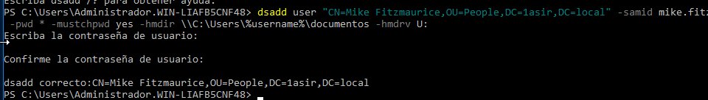

1. **Se le pedirá ingresar la contraseña para el usuario dos veces. INtroduzca una contraseña que sea compleja y que tenga al menos 7 caracteres de longitud**

Para esta contraseña he aplicado Usuario1

1. **Abra el complemento usuario y equipo de ACCD y abra las propiedades para la cuenta del usuario MIke. Confirme que las propiedades que ha ingresado en la línea de comandos aparecen en la cuenta**

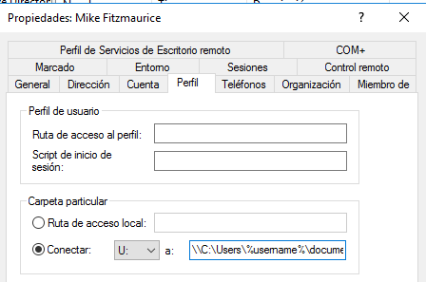

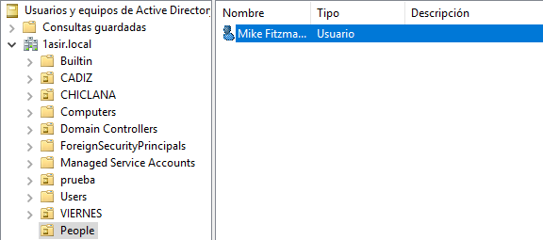

1. **Elimina el usuario**

